МІНІСТЕРСТВО ОСВІТИ І НАУКИ УКРАЇНИ
ХАРКІВСЬКИЙ НАЦІОНАЛЬНИЙ ЕКОНОМІЧНИЙ УНІВЕРСИТЕТ
ІМЕНІ СЕМЕНА КУЗНЕЦЯ

Звіт по лабораторній роботі №4 на тему:
«Построение модели с фиктивными переменными. Их экономическая интерпретация.
»

Виконала:
Осадчиева Світлана

Перевірила:
Степуріна Світлана Олександрівна

Харків-2016
Лабораторная работа №5
Построение модели с фиктивными переменными. Их экономическая интерпретация.

Цель работы – Закрепить знания о моделях с фиктивными переменными, изучения различных подходов к их применению в анализе социально-экономических систем. Изучения инструментария пакета Statistica для построения моделей с фиктивными переменными.

В регрессионных моделях с временными рядами используется три основных вида фиктивных переменных:
1) Переменные-индикаторы принадлежности наблюдения к определенному периоду — для моделирования скачкообразных структурных сдвигов. Границы периода (моменты “скачков”) должны быть установлены из априорных соображений;
2) Сезонные переменные — для моделирования сезонности. Сезонные переменные принимают разные значения в зависимости от того, какому месяцу или кварталу года или какому дню недели соответствует наблюдение;
3) Линейный временной тренд — для моделирования постепенных плавных структурных сдвигов. Эта фиктивная переменная показывает, какой промежуток времени прошел от некоторого “нулевого” момента времени до того момента, к которому относится данное наблюдение (координаты данного наблюдения на временной шкале). Если промежутки времени между последовательными наблюдениями одинаковы, то временной тренд можно составить из номеров наблюдений.

Ход работы:
Задание 1.
Для повышения точности оценок предпочитают поквартальные данные, но при их использовании на зависимость У и Х начинает оказывать влияние фактор сезонности.
Пусть У_{t} (количество пассажиров принятых на авиарейс в США) зависит от Х_{t} (года), значения У_{t} и Х_{t} даны поквартально, и в изменениях У_{t} есть сезонные колебания:

ГОД | Время года | Кол-во пассажиров (1000)
2012 | 1 | 167,829
 | 2 | 191,126
 | 3 | 205,312
 | 4 | 178,555
2013 | 1 | 171,607
 | 2 | 192,166
 | 3 | 205,474
 | 4 | 179,29
2014 | 1 | 173,285
 | 2 | 197,706
 | 3 | 211,548
 | 4 | 185,58
2015 | 1 | 179,602
 | 2 | 204,336
 | 3 | 221,267
 | 4 | 198,37

Ход работы:

1.Для проверки наличия сезонности построим график зависимости У_{t} (количество пассажиров принятых на авиарейс в США) от Х_{t} (год):

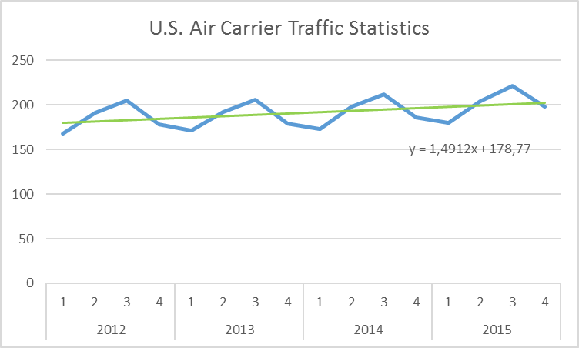

Как видно на графике, фактор сезонности присутствует, следовательно модель: y = 1,4912x + 178,77 , моделирует только тренд зависимости У_{t} (количество пассажиров принятых на авиарейс в США) от Х_{t} (год). Для более точного моделирования изменений У_{t} надо использовать сезонные фиктивные переменные d1, d2, d3 для индикации каждого времени года:
d1=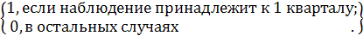
d2=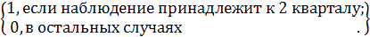
d3=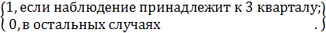
2. Для построения регрессионной модели с фиктивными переменными в пакете Statistica необходимо построить матрицу фиктивных переменных:

ГОД | Время года | Кол-во пассажиров (1000) | d1 | d2 | d3
2012 | 1 | 167,829 | 1 | 0 | 0
 | 2 | 191,126 | 0 | 1 | 0
 | 3 | 205,312 | 0 | 0 | 1
 | 4 | 178,555 | 0 | 0 | 0
2013 | 1 | 171,607 | 1 | 0 | 0
 | 2 | 192,166 | 0 | 1 | 0
 | 3 | 205,474 | 0 | 0 | 1
 | 4 | 179,29 | 0 | 0 | 0
2014 | 1 | 173,285 | 1 | 0 | 0
 | 2 | 197,706 | 0 | 1 | 0
 | 3 | 211,548 | 0 | 0 | 1
 | 4 | 185,58 | 0 | 0 | 0
2015 | 1 | 179,602 | 1 | 0 | 0
 | 2 | 204,336 | 0 | 1 | 0
 | 3 | 221,267 | 0 | 0 | 1
 | 4 | 198,37 | 0 | 0 | 0

3. Для построения модели с фиктивными переменными входим в модуль Statistica , далее Множественная регрессия, где зависимая переменная это У_{t} (затраты на выполнение научных и научно- технических работ), а независимые Х_{t} (период), d1, d2, d3 (фиктивные переменные).

3.1 Проверяем значимость построенной модели:

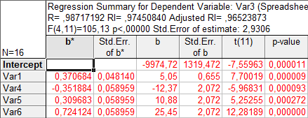

В соответствии с коэффициентом детерминации и критерием Стьюдента модель является адекватной и значимой, связь между признаками прямая, тесная. Каждые из сезонных изменений , также, являются значимыми, следовательно мы можем построить модель:

У = -9974,72+5,05*t-12,37*d1+10,88*d2+25,45*d3

Задание 2
В таблице представлены уровень инфляции Р и значение обменного курса D в Украине за период с 2009 по 2016 гг.
Таблица 1
t | индекс инфляции | Курс доллара
2009 | 102,9 | 7,7
2010 | 101,8 | 8
2011 | 101 | 7,93
2012 | 100,2 | 7,98
2013 | 100,2 | 7,99
2014 | 100,2 | 7,99
2015 | 103,1 | 16,15
2016 | 100,9 | 25,15

Предполагаемый вид модели:
D=a0+a1P+e
Модель строиться в пакете Statistica:

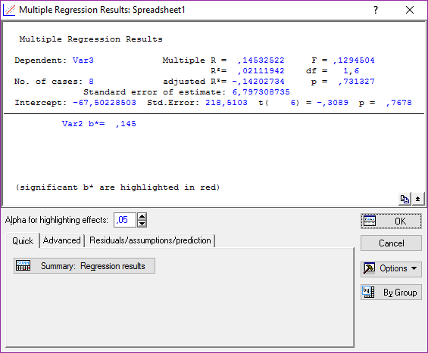
Рис. 1. Построение базовой модели

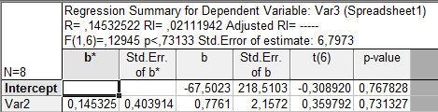

Рис. 2. Результаты построения базовой модели.
Модель является не адекватной и параметр при независимой переменной не значим. Экономический анализ показывает что данные показатели должны быть связаны между собой. Были построен график динамики показателей курс валют и уровень инфляции рис. 3.
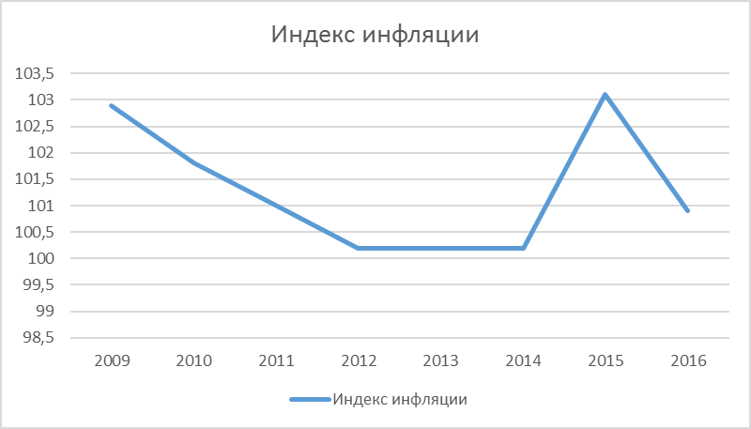
Рис. 3. Динамики показателя уровень инфляции
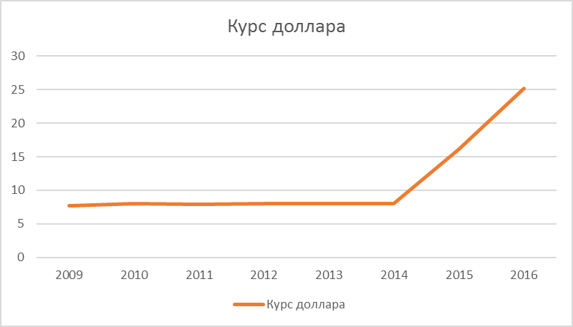
Рис. 4. Динамики показателя курса валют
Из графиков видно, что изменения в динамике показателей произошли в 2014 году. Следовательно вводиться переменная фиктивная переменная dt значение которой до 2014 года равно «0», а с 2014 - «1».
Таблица 2
t | Индекс инфляции (P) | Курс доллара | dt | dtP
2009 | 102,9 | 7,7 | 0 | 0
2010 | 101,8 | 8 | 0 | 0
2011 | 101 | 7,93 | 0 | 0
2012 | 100,2 | 7,98 | 0 | 0
2013 | 100,2 | 7,99 | 0 | 0
2014 | 100,2 | 7,99 | 1 | 7,99
2015 | 103,1 | 16,15 | 1 | 16,15
2016 | 100,9 | 25,15 | 1 | 25,15

Модель имеет вид
D=a0+a1P+a3dt+a4dt*P

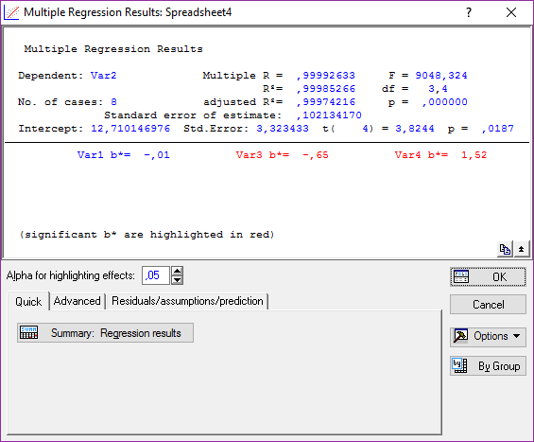
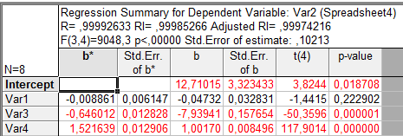
После введения фиктивной переменной модель значительна улучшена. Из 3ех параметров теперь значимы 2. Модель стала адекватна, следовательно, была правильно подобрана фиктивная переменная и данная модель может быть использована для построения прогноза. Дальнейший анализ модели так же имеет место быть.
Задание 3
у – оборота розничной торговли
х- численность безработных
Необходимо:
- Оценить параметры уравнения с помощью МНК.
- Оценить статистическую значимость дифференцированных коэффициентов пересечения и наклона.
- Построить регрессионные уравнения для каждой из приведенных в таблице совокупностей.
Ход выполнения работы:
1) Тест Чоу на однородность группы
Исходные данные представлены на рис.1.
Месяц | Y | X
1 | 72,9 | 8,3
2 | 67 | 8,4
3 | 69,7 | 8,5
4 | 70 | 8,5
5 | 69,8 | 8,3
6 | 69,1 | 8,1
7 | 70,7 | 8,1
8 | 80,1 | 8,3
9 | 105,2 | 8,6
10 | 102,5 | 8,9
11 | 108,7 | 9,4
12 | 134,8 | 9,7
13 | 116,7 | 10,1
14 | 117,8 | 10,4
15 | 128,7 | 10
16 | 129,8 | 9,6
17 | 133,1 | 9,1
18 | 136,3 | 8,8
19 | 139,7 | 8,7
20 | 151 | 8,6
21 | 154,6 | 8,7
22 | 160,2 | 8,9
23 | 163,2 | 9,1
24 | 191,7 | 9,1

Рис.1. Исходные данные
Результаты регрессионного анализа представлены на рис.2.

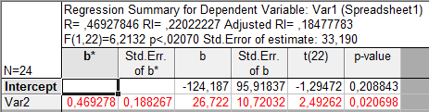
Рис. 2. Результаты регрессионного анализа

Период 1 | Y | X | Период 2 | Y | X
1 | 72,9 | 8,3 | 13 | 116,7 | 10,1
2 | 67 | 8,4 | 14 | 117,8 | 10,4
3 | 69,7 | 8,5 | 15 | 128,7 | 10
4 | 70 | 8,5 | 16 | 129,8 | 9,6
5 | 69,8 | 8,3 | 17 | 133,1 | 9,1
6 | 69,1 | 8,1 | 18 | 136,3 | 8,8
7 | 70,7 | 8,1 | 19 | 139,7 | 8,7
8 | 80,1 | 8,3 | 20 | 151 | 8,6
9 | 105,2 | 8,6 | 21 | 154,6 | 8,7
10 | 102,5 | 8,9 | 22 | 160,2 | 8,9
11 | 108,7 | 9,4 | 23 | 163,2 | 9,1
12 | 134,8 | 9,7 | 24 | 191,7 | 9,1

Таким же образом проводим регрессионный анализ для выборок, которые составляют исходную (рис. 3-4).
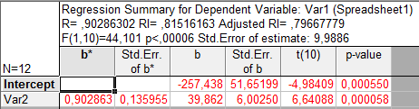
Рис. 3. Результаты регрессионного анализа первого периода

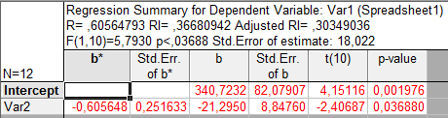
Рис. 4. Результаты регрессионного анализа второго периода
В модуле ANOVA стоим анализ дисперсии для всех моделей рис. 5-7.
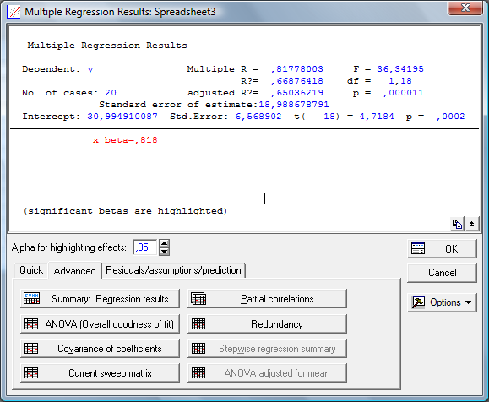
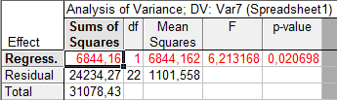
Рис.5. Анализ суммы квадратов ошибок для всей выборки
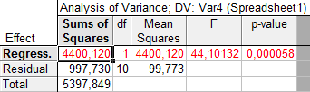
Рис.6. Анализ суммы квадратов ошибок для первого периода
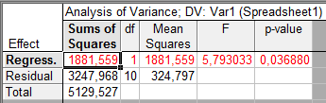
Рис.7. Анализ суммы квадратов ошибок для второго периода
Для определения того, является ли исходная совокупность единой или ее лучше рассматривать как 2 совокупности рассчитаем значение критерия Чоу.
s1 | 6844,16 | Сумма квадр ошибок для все выборки
s2 | 4400,12 | Для выборки 1
s3 | 1881,56 | Для выборки 2
s4 | 6281,68 | =s3+s2
s5 | -562,48 | =s4-s1
test 4ou | -0,0022 | =(s5/k)/s4/(n1+n2-2k)= (s5/2)/s4/(12+12-2*2)
Сравниваем полученное значение теста Чоу с табличным критерием Фишера.
Табличное значение F=3.18, Так как расчетное значение значительно меньше табличного регрессии одинаковые структурные сдвиги незначимые

2) Построение модели с фиктивной переменной
Найдем значения dummy переменной. Для этого примем
d1=1 для набора в первом периоде
d1=0 для набора во втором периоде (рис. 8.).
d2= d1*х
d1 – переменная сдвига
d2 – переменная наклона
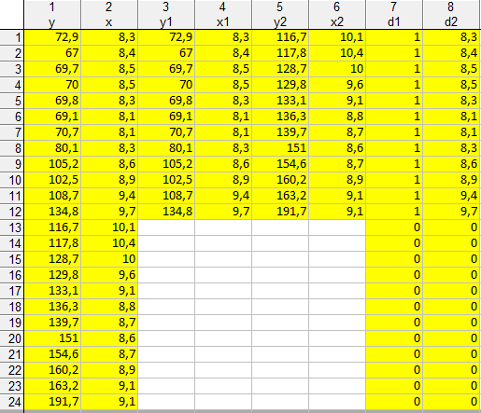
Рис. 8. Построение фиктивной переменной
Теперь построим регрессию 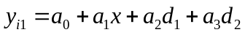
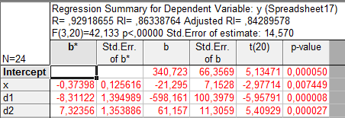
Рис. 9. Результат регрессии с фиктивной переменной
Выводы: в ходе лаборатрной работы мы научились работать с фиктивными переменными и приводить модель в адекватное состояние посредством фиктивных переменных.

